UHF Even Reader上位机使用文档说明书

目录
1.操作环境 2
2.参数查询设置 3
2.1连接上位机 3
2.2软件设置 5
2.3核对参数 6
2.4获取所有参数 6
2.5参数设置 7
2.5.1输出功率设置 7
2.5.2工作频段设置 7
2.5.3设备地址 8
2.5.4波特率 8
2.5.5读卡参数设置 9
2.5.6默认参数 10
3. 应答模式 11
3.1设置应答模式 11
3.1.1询查方式 11
3.1.2询查参数 12
3.1.3清除数据 12
3.1.4保存数据 12
4.主动模式 12
4.1设置主动模式 12
5.触发模式 12
6.网络设置 13
6.1 网络参数 13
6.2 远程参数 13
6.3 WIFI 14
7.高级设置 15
7.1读卡权限 15
7.2输出控制 15

1.操作环境

本软件支持系统:Windows2000、Windows XP、Windows 7、Windows 8、Windows 10、Windows 2003及更高系统。

适用环境:支持USB、RS232、RS485、WG26、WG34、RJ45、WiFi；
注：使用本上位机请关闭电脑所有防火墙

2.参数查询设置

2.1连接上位机

2.1.1串口连接
打开测试软件UHF Even Reader(1.5以上版本皆可)选择正确的串口号，点击打开即可；
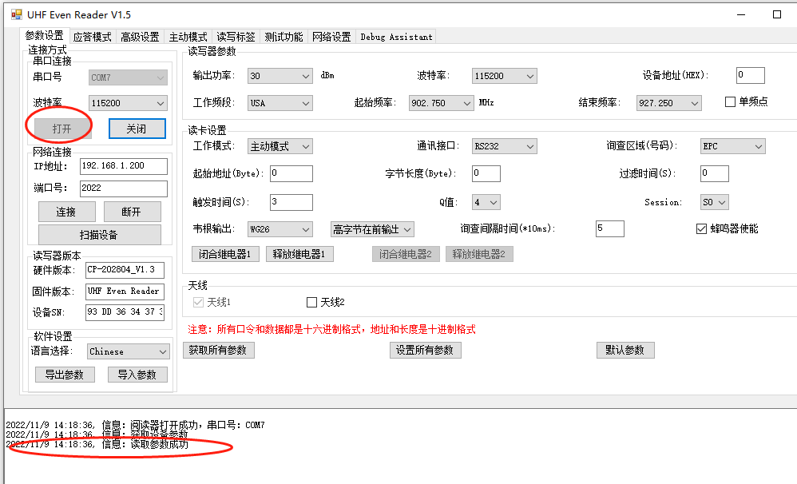

2.1.2网络连接
①扫描网口连接
⑴打开测试软件，点击扫描设备；
⑵弹出扫描窗口后点击“start”扫描到设备IP后点击“stop”然后关掉扫描窗口;
⑶输入正确的IP地址接端口号点击“连接”即可;
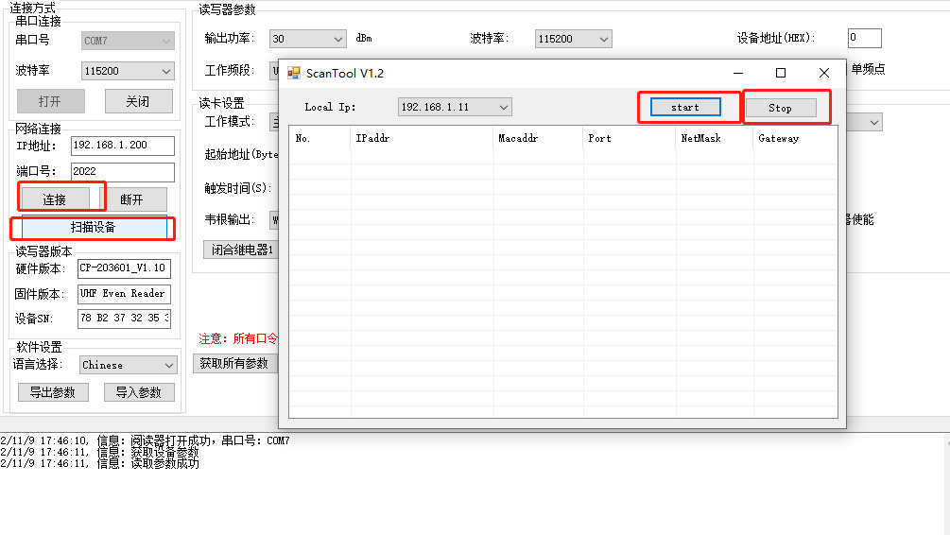

②串口连接配置网口
⑴接上RS23串口线选择串口打开串口；
⑵点击“网络设置”界面；
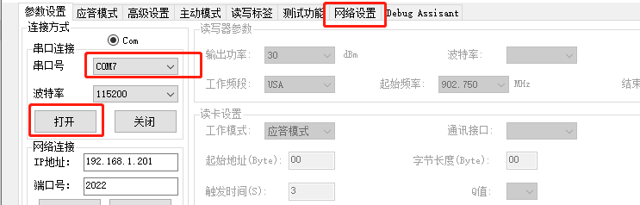
⑶修改设备IP地址，默认网关（多台设备连接需设置成不一样的IP地址）点击“设置”即可；
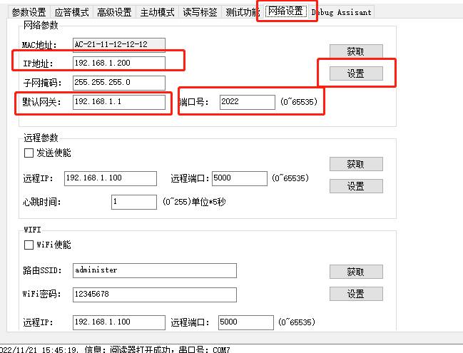
⑷在参数设置界面断开串口连接，在网络连接处输入上边设置的IP地址和端口号点击连接即可；
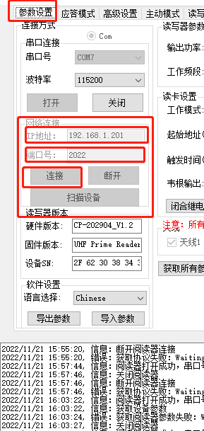

2.2软件设置
点击语言选择，选择好语言后重启测试软件即可将测试软件用对应的语言显示，支持导入语言包；
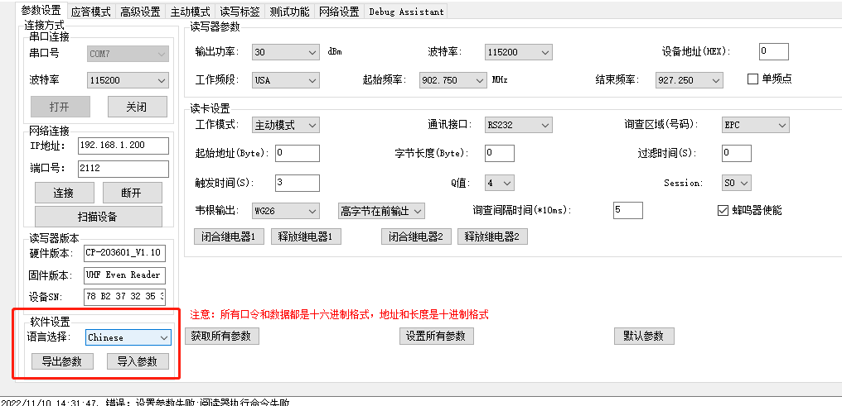

2.3核对参数
软件成功连接上设备后方可进行各项操作，连接成功后软件会自动下发命令获取读写器参数、读卡设置、读写器版本、软件设置等参数；

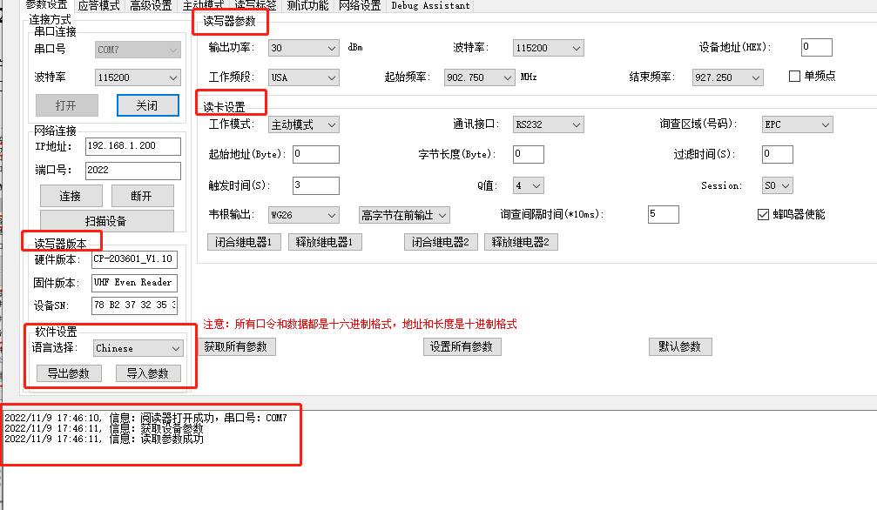

2.4获取所有参数
想要知道当前的读卡器参数、读卡设置，点击“获取所有参数即可”软件返回成功即可获取当前的读写器参数及读卡设置；
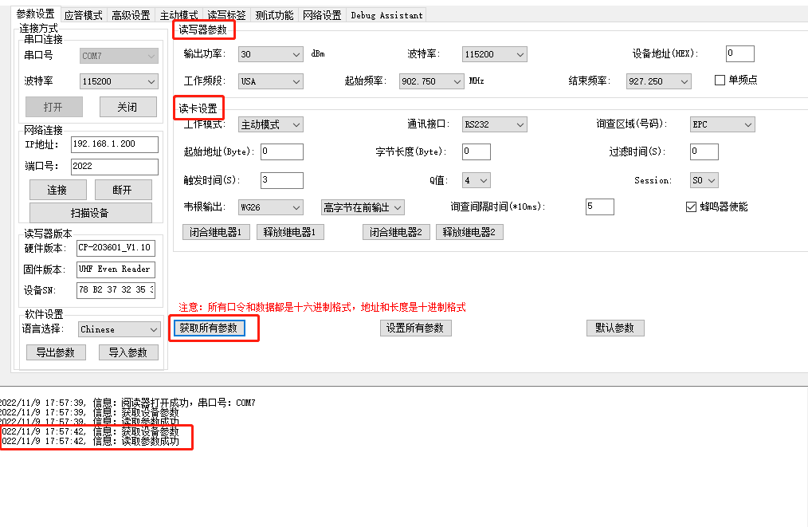

2.5参数设置

2.5.1输出功率设置
点击功率选项选择要设置的功率值点击“设置所有参数”即可；
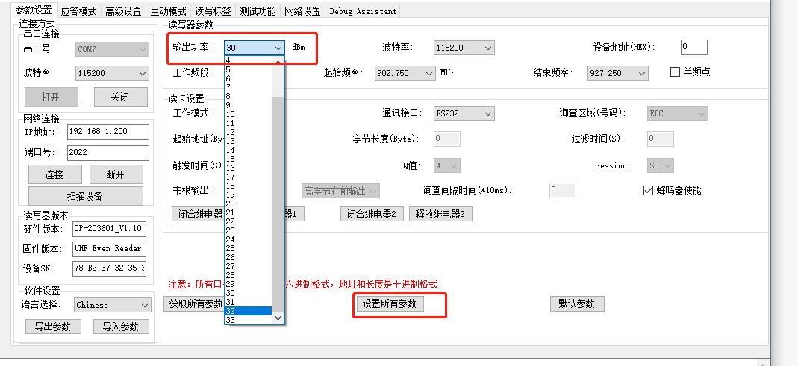

2.5.2工作频段设置
⑴点击工作频段选项选择想要设置的工作频段点击“设置所有参数”即可（目前只支持USA Europe Korea China2四个工作频段）；
⑵设置“起始频段”和“结束频段”，点击选择好起始频段和结束频段点击设置所有参数即可注起始频段不能高于结束频段；
⑶单频点:点击“单频点”软件会自动把结束频段改为和起始频段一致的频率；然后点击设置所有参数即
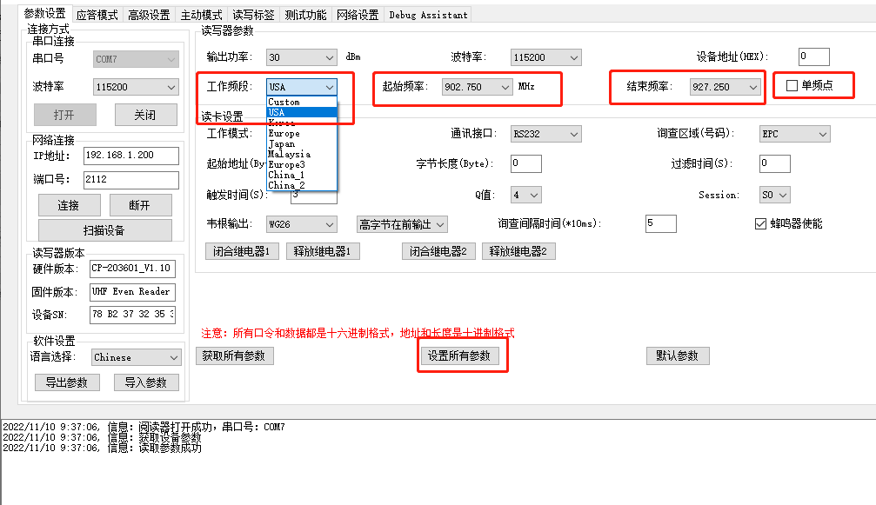

2.5.3设备地址
用于区分设备的，出厂默认00取值范围00-FF不包含FF;
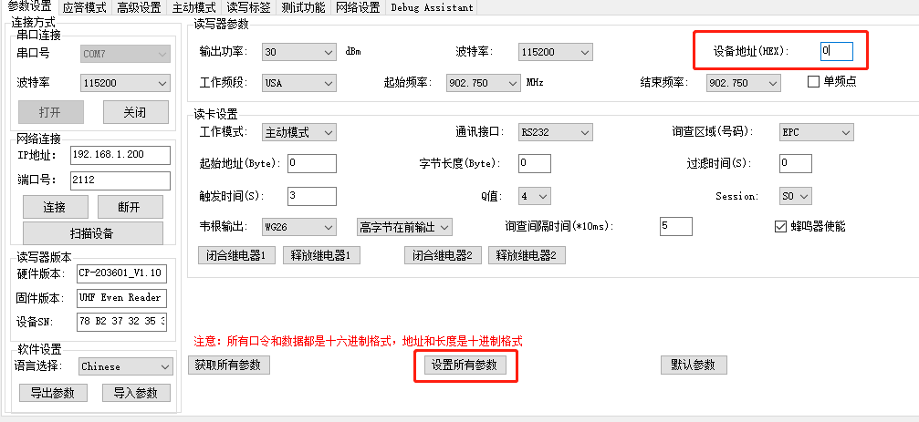

2.5.4波特率
波特率默认115200，点击选择波特率然后设置即可，设备断电重启波特率将恢复为默认波特率115200；
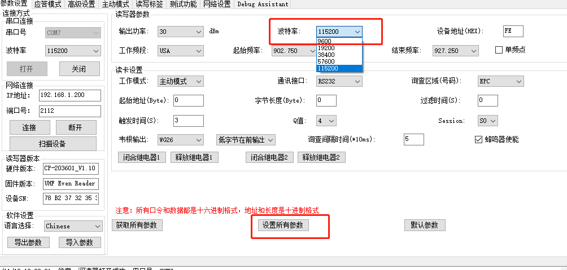

2.5.5读卡参数设置
⑴工作模式：工作模式有三种选择，主动模式、应答模式、触发模式；
⑵通讯接口：通讯接口有RS232、RJ45、wieggand、RS485、WiFi；
⑶询查区域（号码）：包含了Reserve、EPC、TID、User、EPC+TID、EPC+User、EPC+TID+User；
⑷起始地址（Byte）：设置输出数据的起始地址如数据E2000020340F02081980B498起始地址4则输出数据变为340F02081980B498；
⑸字节长度(Byte)：设置输出数据的长度；
⑹过滤时间（S）：过滤时间为读写器对同一张电子标签的读取间隔时间，读写器周边有多张标签时过滤时间无效；
⑺触发时间：触发模式下读卡时间，如时间为3S则从开始读卡计时3S后停止读卡；
⑻Q值：Q值为0-15；
⑼Session:值为S0-S3;
⑽韦根输出：韦根输出模式设置，可以将韦根输出WG26或者WG34、也可以将韦根设置为高字节输出在前或者低字节输出在前；
⑾询查间隔时间（*10ms）：读写器上一个轮询结束到下一个轮询开始的间隔时间，可以控制读卡速度的快慢；
⑿闭合继电器、释放继电器：可以控制闭合继电器1、2或者释放继电器1、2；
⒀蜂鸣器使能：选择使能读写器读到卡时蜂鸣器会鸣叫有声音提示，选择不使能则读到卡时蜂鸣器不会鸣叫没有声音提示；
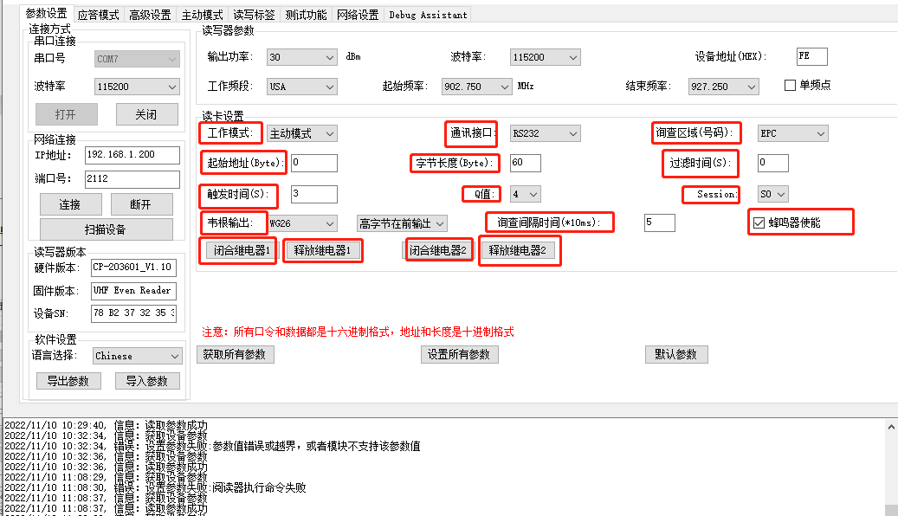

2.5.6默认参数
点击默认参数则“读写器参数”和“读卡设置”会恢复出厂默认设置

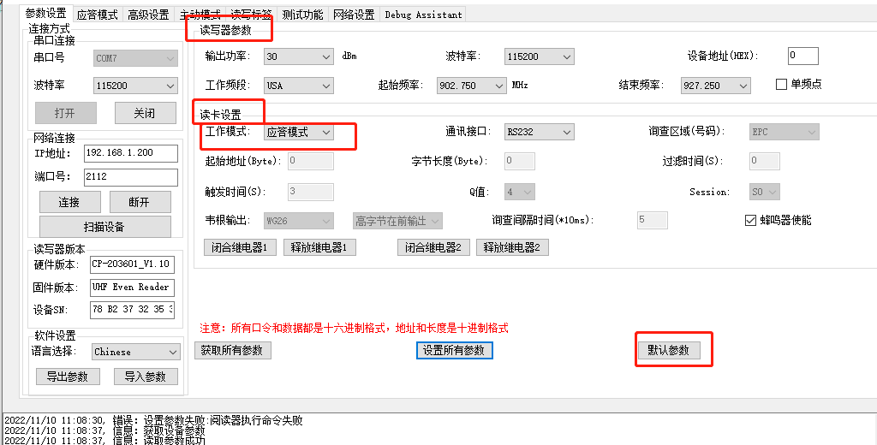

- 应答模式

3.1设置应答模式
应答模式需先在参数设置页面读卡设置里选择工作模式为应答模式，点击设置所有参数即可；
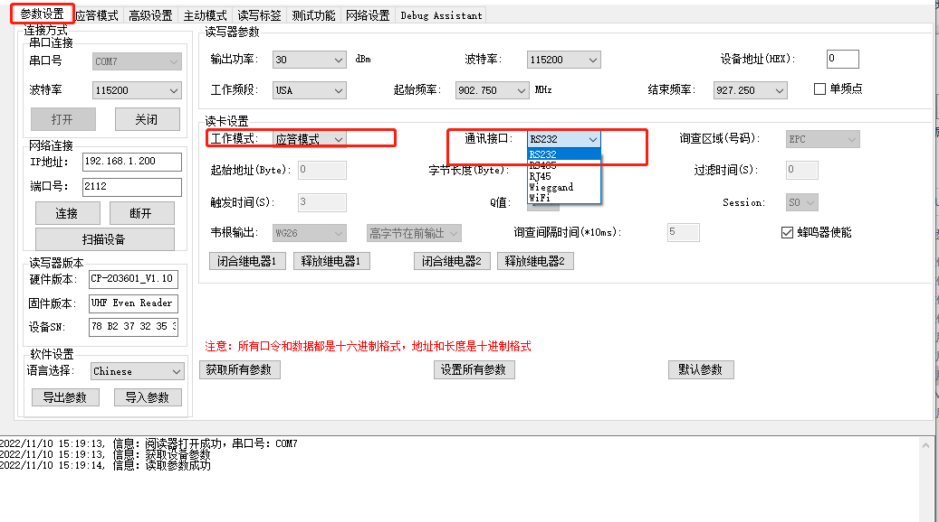

3.1.1询查方式
⑴按时间: 输入要读卡的时间点击开始即可，时间取值范围0x0000-0xFFFF(0是持续查询);
⑵按次数查询：次数指的是设备读卡轮询次数;

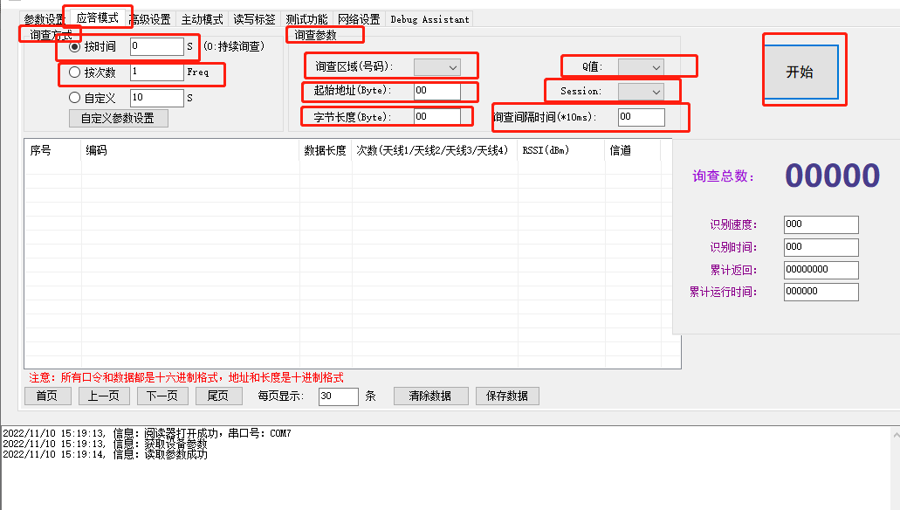

3.1.2询查参数
询查参数：询查区域（号码）、起始地址（Byte）、字节长度、Q值Session、询查间隔时间（*10ms）等参数跟上边读卡参数里的一样，根据自己的需求设置然后点击‘开始’参数设置成功同时设备开始工作，点击‘停止’则设备停止工作；

3.1.3清除数据
点击清除数据即可把当前界面读到的数据全部清除；

3.1.4保存数据
点击即可保存当前读到的数据；
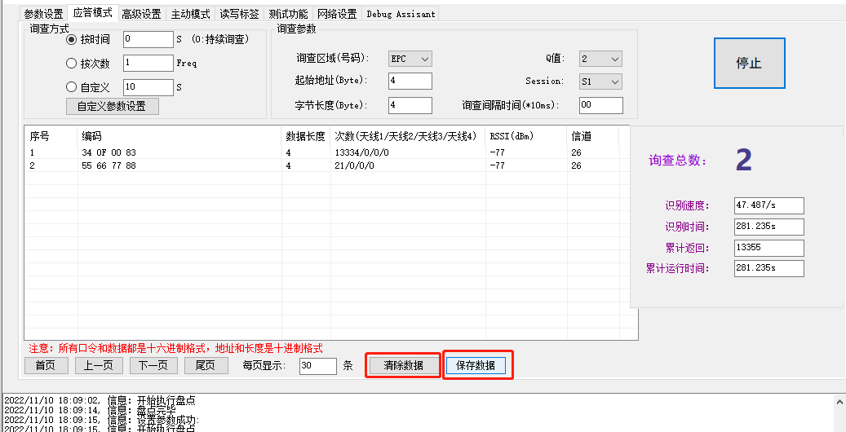

4.主动模式

4.1设置主动模式
⑴在参数设置界面选择工作模式为主动模式点击“设置所有参数”即可；
⑵设置读卡参数，如韦根输出、过滤时间、通讯接口、查询区域（号码）等；
⑶到主动模式界面，点击获取即可查看设备读到的卡号；
⑷清除数据：点击停止读卡然后点击清除数据即可；
⑸.保存数据：点击停止读卡然后点击保存数据选择保存位置即可；

5.触发模式
使用触发模式需先在参数设置界面选择工作模式为触发模式随后点击设置所有参数
注：触发模式可以和高级设置配合使用

①将工作模式设置为触发模式；
②在参数设置设置触发时间；
③在高级界面设置触发有效电平；
④将触发脚电平设置为有效的电平则设备开始读卡（低电平接地高电平接3.3v或者5v）;

6.网络设置

6.1 网络参数
⑴获取：点击“获取”即可获得当前网络参数设置；
⑵设置：配置好网络参数点击“设置”即可把参数修改为想要设置的参数；
⑶IP地址：IP地址必须要与连接设备在同一网段才能网络连接（默认IP:192.168.1.200）；
⑷默认网关：子网跨网段交互的门槛；
⑸端口号：使用网口连接必须输入正确的设备IP地址和端口号(默认端口号2022)；
例如：本地电脑ip为192.168.72.20，则本地网段为192.168.72；将设备ip设置为192.168.72.2~192.168.72.255（此IP不能与局域网中的IP冲突），默认网关设置为192.168.72.1；
子网掩码为255.255.255.0；

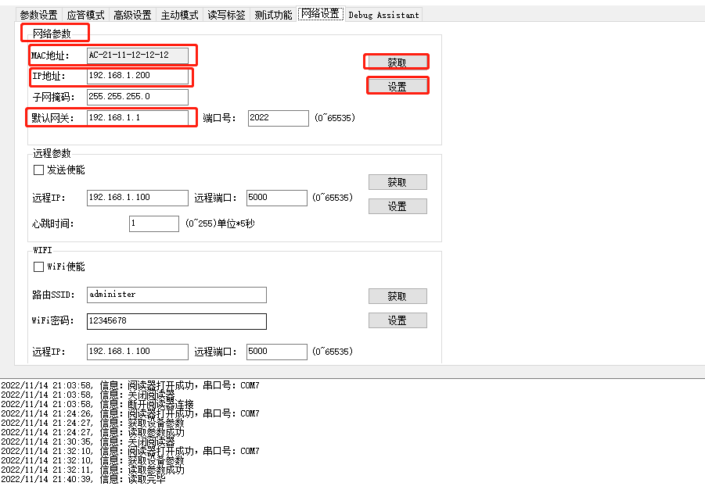

6.2 远程参数
⑴远程使能：设置使能激活设备向指定地址发送数据功能；
⑵.远程IP：输入接受数据的设备IP地址；
⑶获取：获取当前远程参数；
⑷设置：设置当前远程参数；
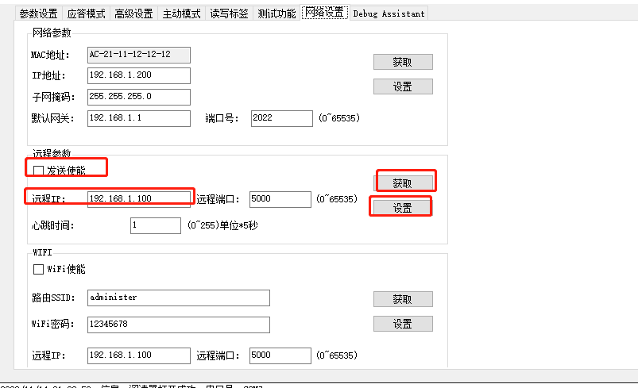

6.3 WIFI
1.WIFI使能：激活WiFi功能；
2.路由SSID:输入无线网络名（无线网络不能是5G网）；
3.WiFi密码：无线网络密码；
远程IP：接受传输数据的设备IP（需先将远程端口监听开启如设置远程端口为5000则需先在接受设备上将监听端口开启）；
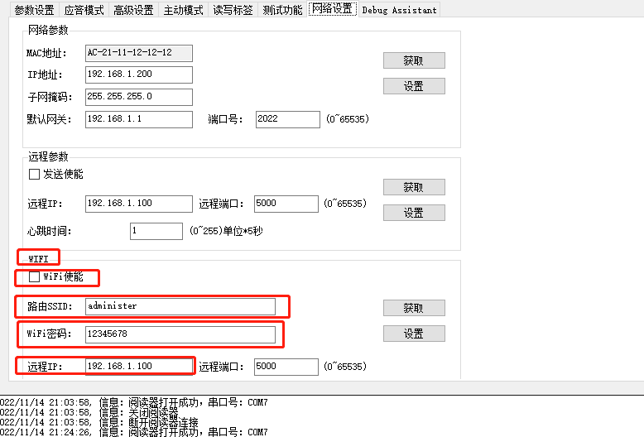

7.高级设置
高级设置可以配合主动模式、应答模式、触发模式使用；

7.1读卡权限
⑴密码使能：设置开启密码模式读卡；
⑵掩码使能：设置开启掩码模式读卡；
⑶条件：条件有“和”“或”密码、掩码开启后和是将密码掩码都符合的卡片数据上传，或是将密码或掩码其中一个符合的片卡数据上传；
⑷获取：查看当前使能情况、条件、起始地址、掩码长度（密码、掩码不看查看）；
⑸起始地址：设置掩码的起始位；
⑹掩码长度：设置掩码的长度；
⑺设置：将当前参数设置为要设置的参数；
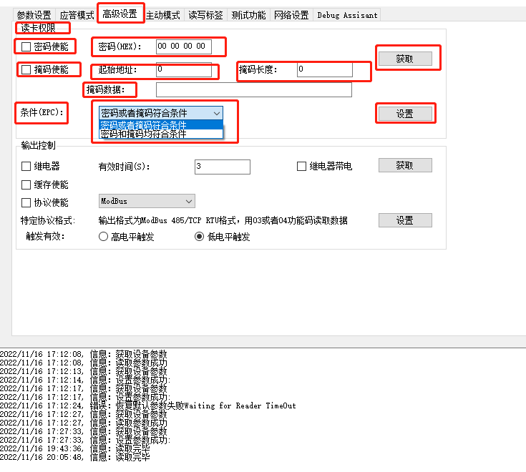

7.2输出控制

⑴选择继电器使能，设置继电器工作时间默认3S;
⑵缓存使能：断开网络后可以缓存数据；
⑶协议使能：支持自定义通信协议ModBus、ASCII、HEX；
⑷触发有效：选择读卡触发电平，选择高电平则是高电平时设备读卡，默认低电平；
⑸获取：获取设置的参数；
⑹设置：设置参数；

